**操作指南**

这里简单介绍下常用的几个业务的系统操作方法，其他更详细的系统操作在购买我司系统后会进行系统功能培训，到时候会在系统的具体的进行介绍。

这份操作指南会通过5个方面来大体了解下系统：

1. **来电弹屏**

市民通过拨打平台电话或绑定的400等特定号码，进入电话系统后，通过语音分流IVR流程转人工时，平台客服会首先在web页面收到消息弹屏。

如果来电是系统已存在的客户，弹屏界面是来电号码的具体资料，如果来电是系统不存在的客户，弹屏界面是资料的录入界面，方便进行信息录入。

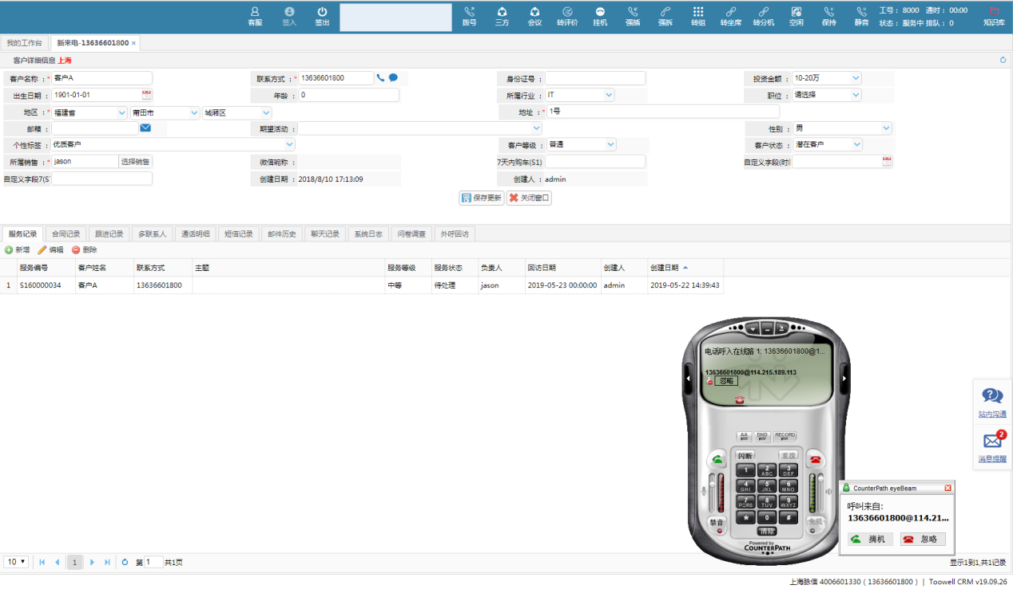

1. **录入工单**

在【工单管理】模块菜单下通过点击【我的工单】界面，打开【我的工单】页面。

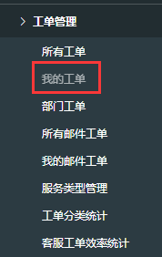

在【我的工单】页面的工具栏上的【新增】按钮打开工单新增界面，填完工单内容后通过【保存更新】按钮可保存工单内容。

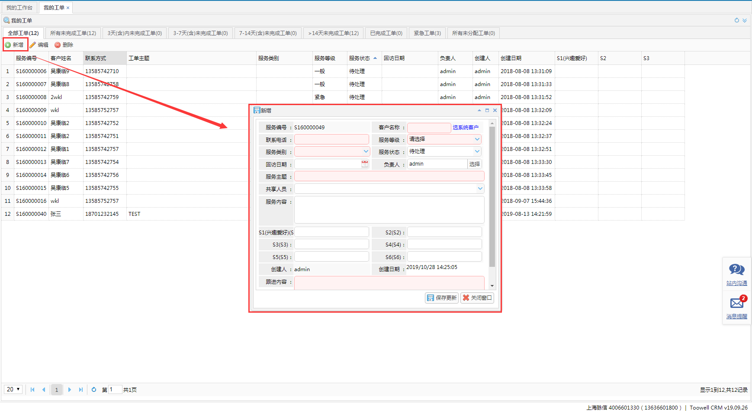

1. **转派工单**

选中要编辑的工单行，通过工具栏【编辑】按钮，打开工单编辑界面。

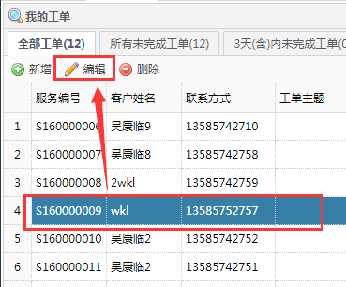

在工单编辑页面，右上角区域有个【转派工单】按钮，通过这个按钮可以进行工单的转派。

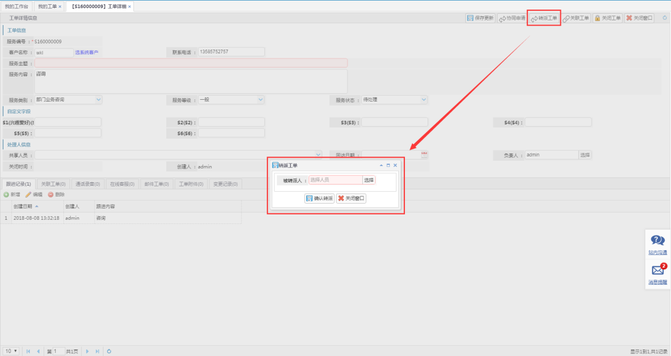

1. **查听录音**

在【通话明细】模块可以查听录音，比如点击【我的通话】菜单按钮打开【我的通话】界面，可以看到当前帐号的所有通话记录，在列表的【录音】列可以播放或下载录音。

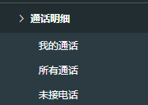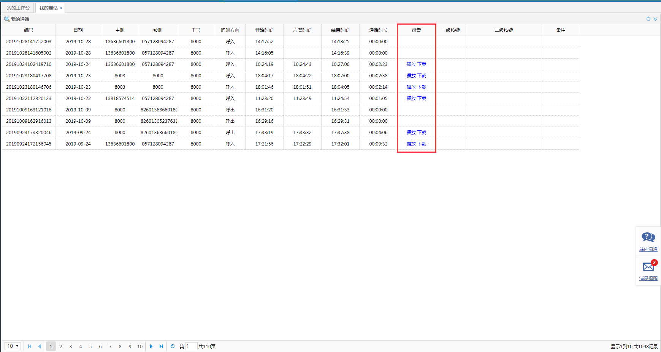

1. **查看报表**

通过【报表管理】的模块菜单下的【数据报表】可以查看各类系统报表，用于分析和决策。

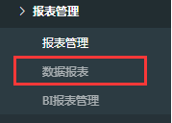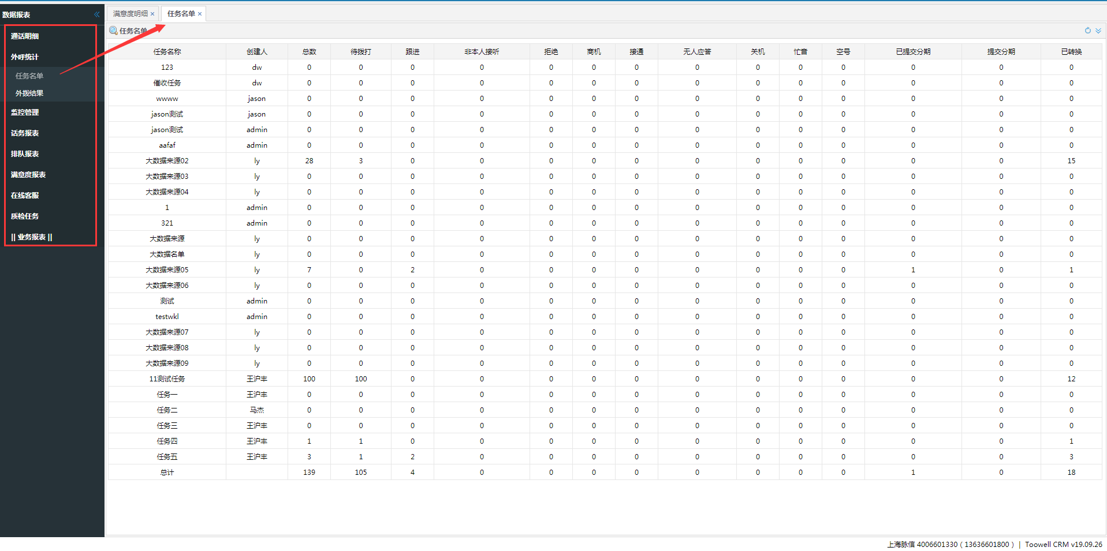

以上是几个常用模块的简单介绍，如果购买了我司系统，会介绍更多的功能操作，会发现更多的特色和亮点。

1. **说明**

6.1如何使用，购买了产品之后我司主动派专人培训，涉及到知识产权的问题，不会再指南里面写的特别明白的，还望见谅。

6.2在购买之前请先与我司客服联系，客服会指导服务器的创建流程，由于华为云只能C盘创建市场镜像，D盘的数据资料只能在购买之后再共享还原。请放心我司会负责将平台系统调试到正常可用的状态。

6.3注意：我司系统都是需要唯一注册码的，不是镜像已还原就能使用的。购买完系统我司技术会主动联系您处理授权码培训事宜，如果没有及时与您联系，您可以与客服联系，或直接拨打售后电话处理。

6.4如果您在使用过程中有什么意见建议，欢迎您拨打我司400电话（400-660-1330）进行投诉或反馈，我司会尽快处理，给您一个满意回复。我司作为华为云的合作伙伴自愿接受华为云的监督，会严格把控产品质量，做好产品维护。